«Зарница» в Марфино: сила — выносливость и командный дух!
05.04.2025
В районе Марфино на территории ГБОУ “Школа №1494” прошло военно-спортивное мероприятие «Зарница», организованное главой муниципального округа Зинаидой Авдошкиной.

В соревнованиях приняли участие 10 команд учеников школы №1494. Ребята демонстрировали ловкость, смекалку и слаженность на разных этапах:
- Лазертаг
- Командные лыжи
- Сборка и разборка автоматов
- Надувной скалодром
- Нормативы ГТО (отжимания)
- Перетягивание каната
- Первая помощь

На месте работала полевая кухня, где участники могли восстановить силы, а также дежурила карета скорой помощи — безопасность на первом месте.

Все участники получили памятные призы, а команды, показавшие лучший результат, были награждены кубками и медалями.

Спасибо всем участникам, организаторам и болельщикам за яркий день и отличное настроение!

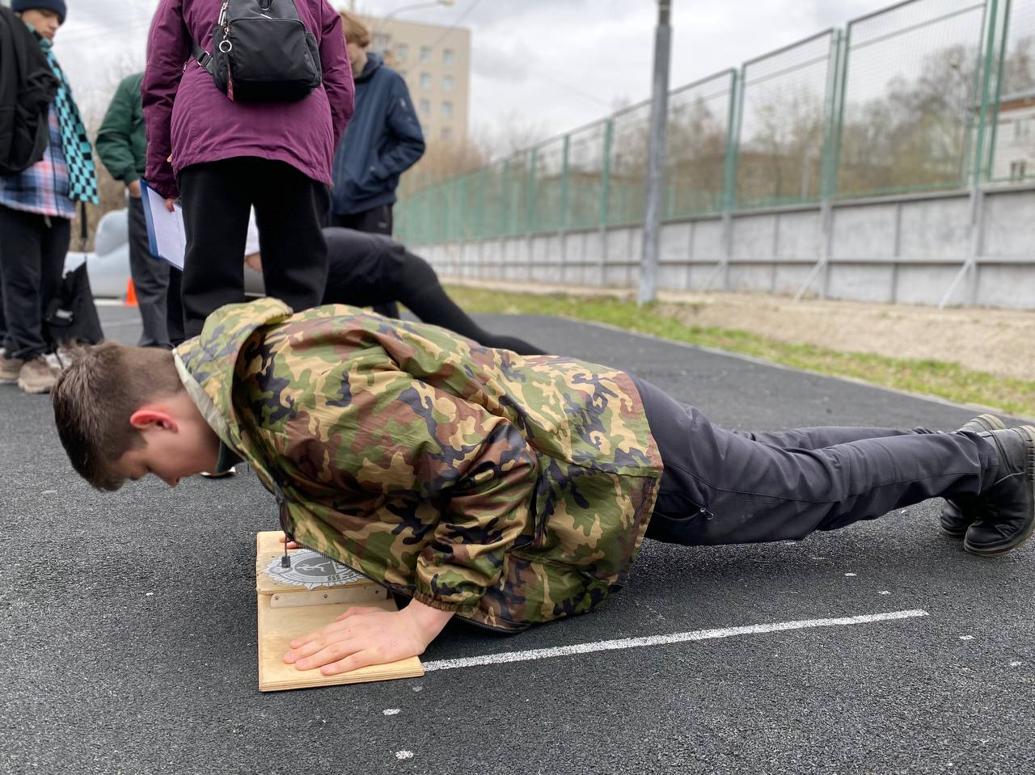
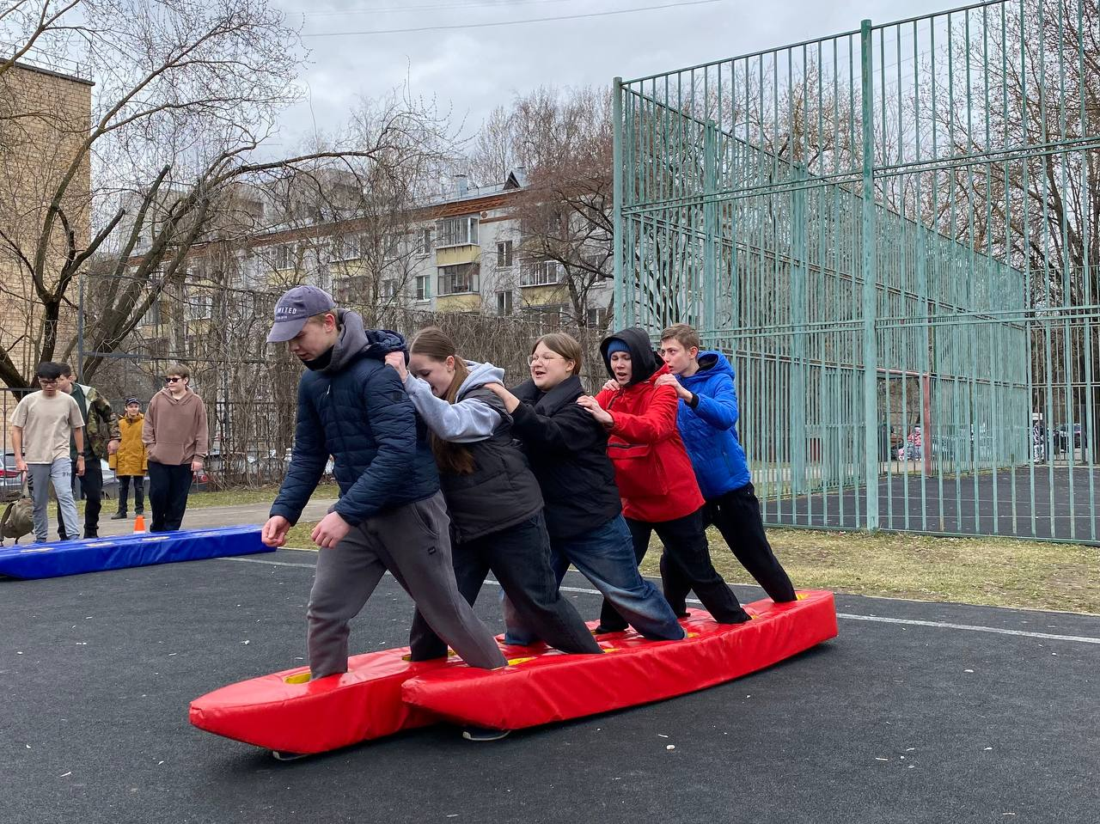
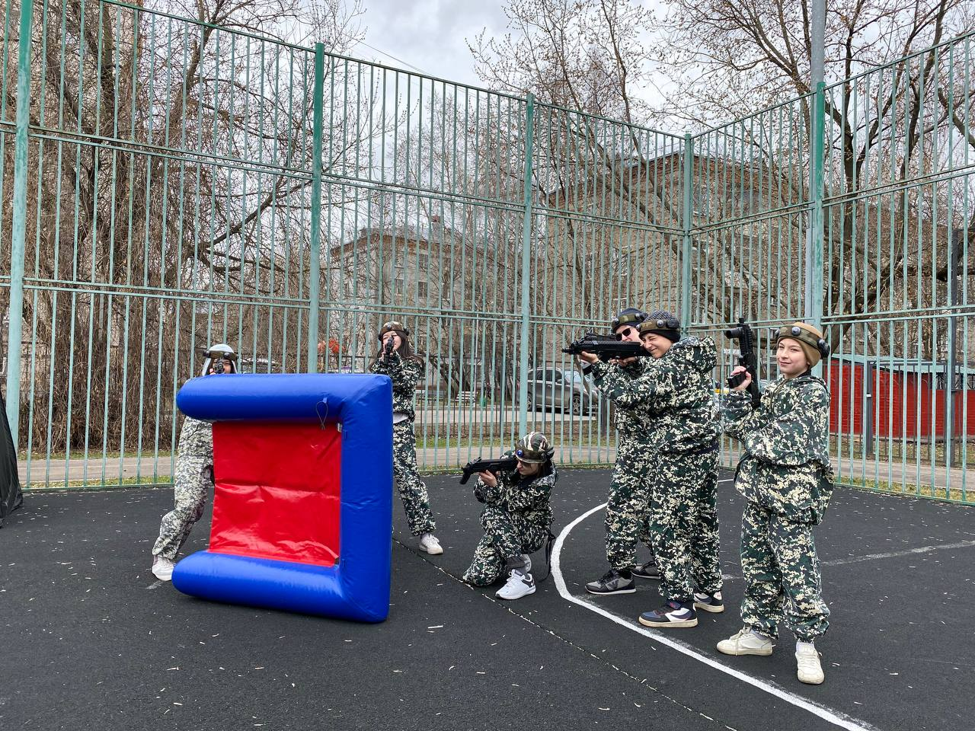
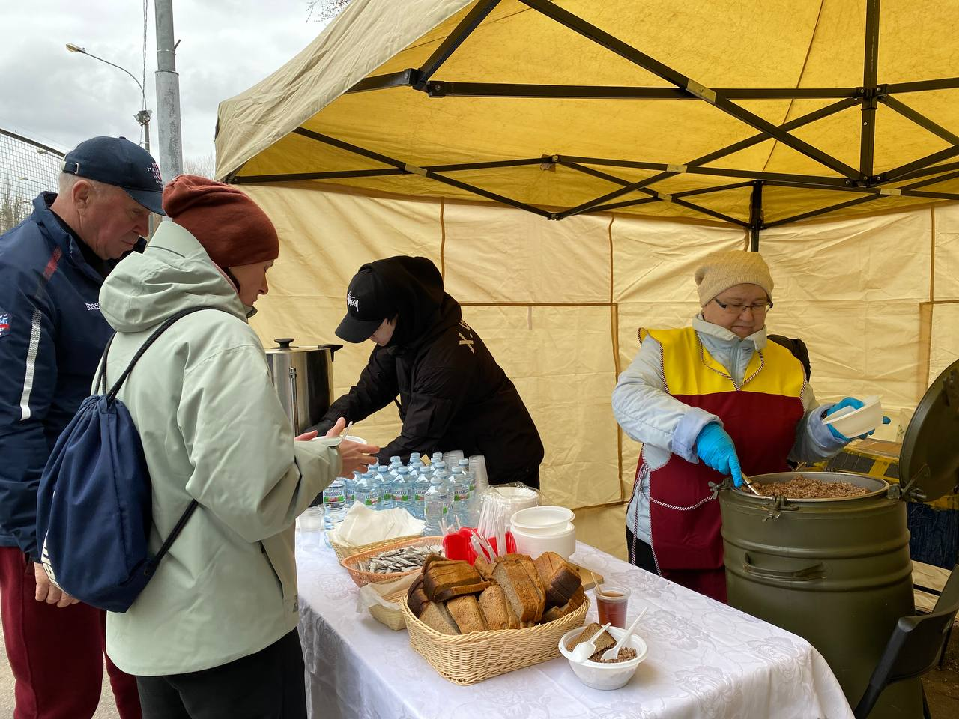
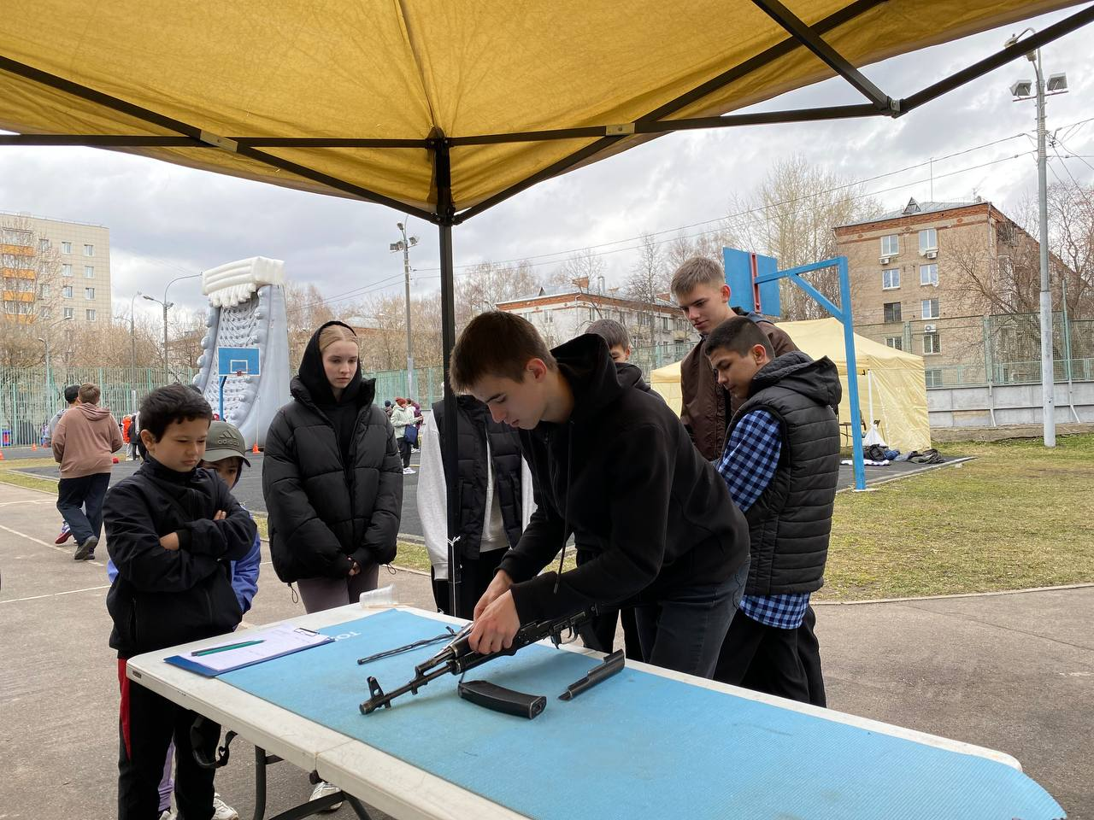
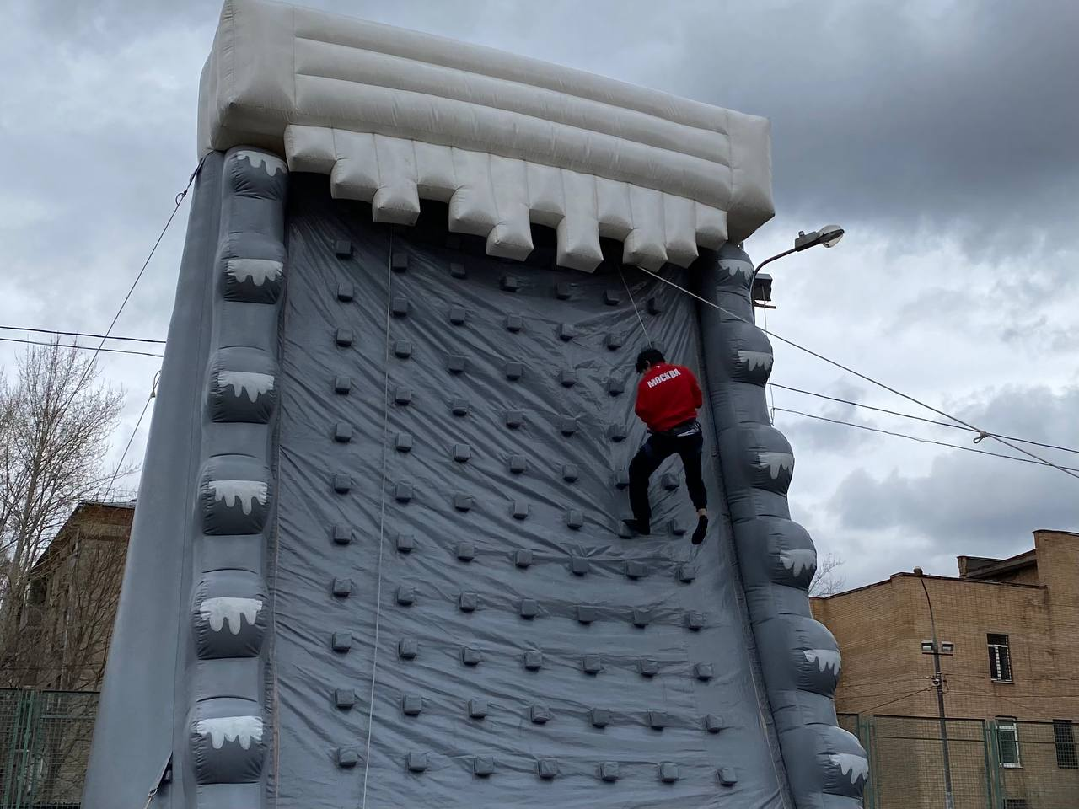
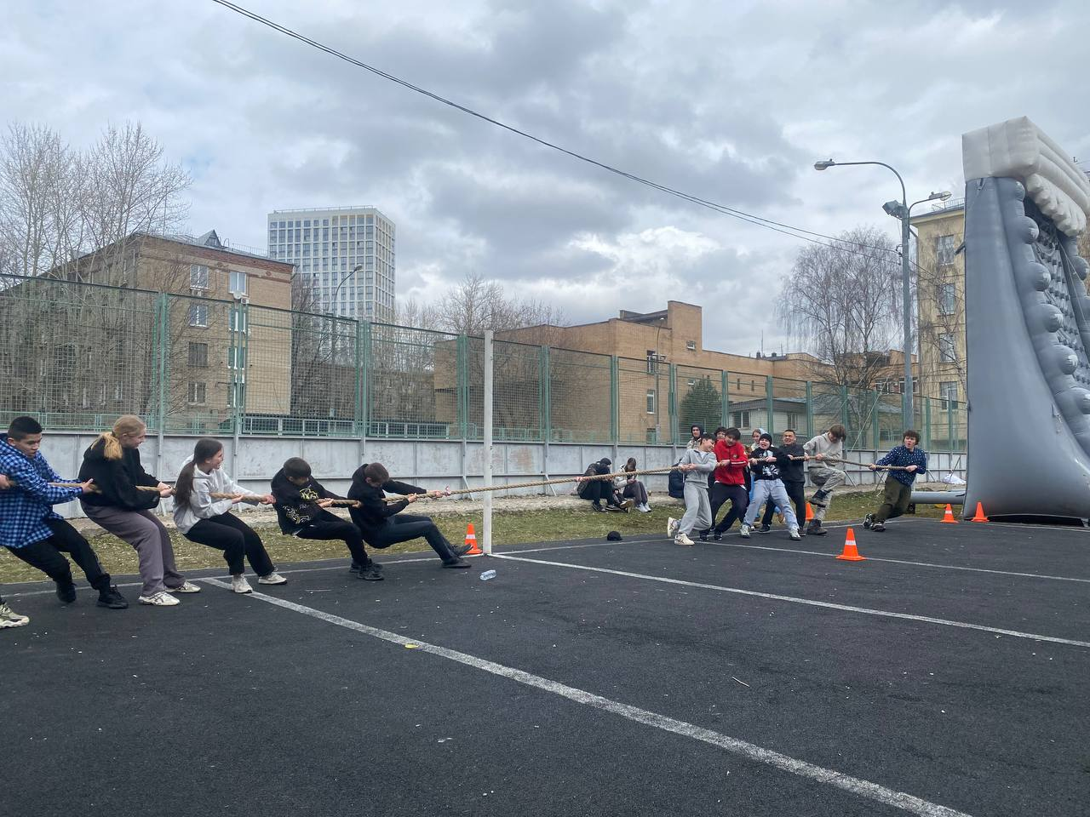
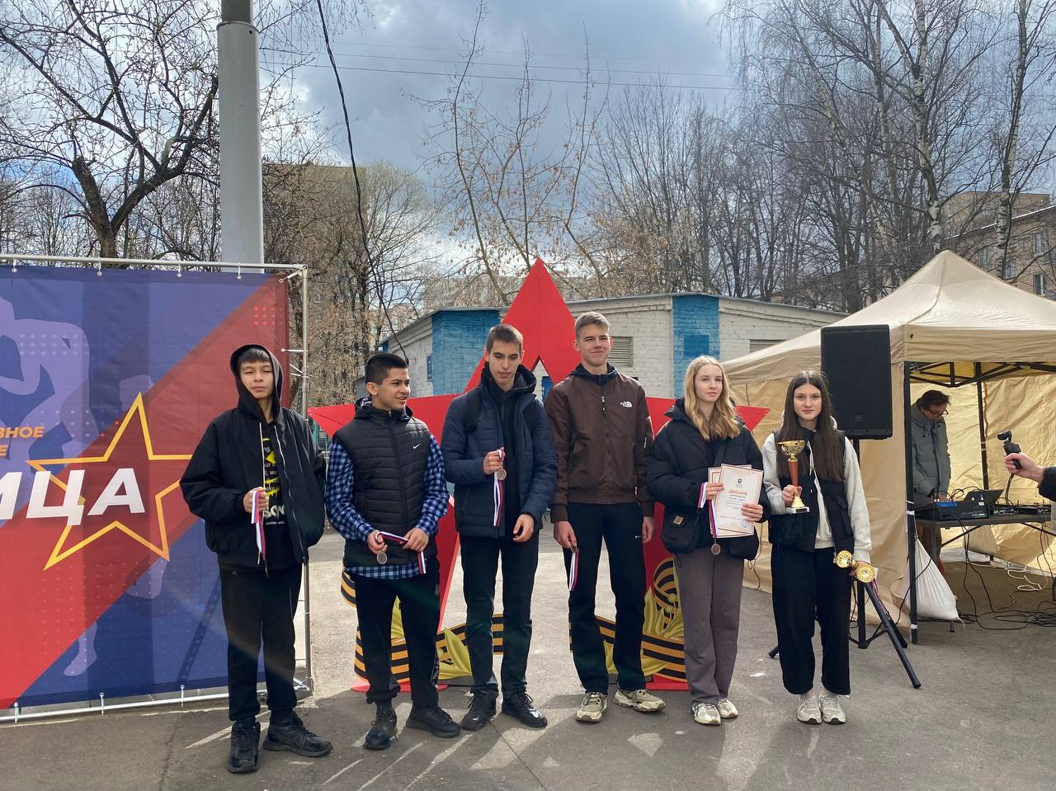

Адрес страницы: http://marfino.mos.ru/presscenter/news/detail/12898413.html
Управа района Марфино города Москвы

